

Športový klub polície Ilyo taekwondo Košice
Stará Spišská cesta 38
040 01 Košice

VEC: Povolenie na uskutočnenie skúšky technickej vyspelosti

Povoľujem vykonať skúšky technickej vyspelosti

Páskovanie:
Miesto: Popradská 1, 040 01 Košice
Dátum: 3.7.2026, od 17:00
Komisia: Ing. Pavel Ižarik, Gabriela Briškárová, Sára Sekelová, Ján Kopčík

P.č.: | Priezvisko | Meno | Dátum posl. STV | Aktuálny stupeň | Nový stupeň
1 | Angelovič | Yosef | 21-22.2.2026 | 9.Gup | 8.Gup
2 | Brožovský | Radovan |  | 10 GUP | 9 GUP
3 | Dudková | Veronika | 21-22.2.2026 | 3 GUP | 2 GUP
4 | Lukáč | Martin | - | 10.Gup | 9. Gup
5 | Marčák | Ján | 21-22.2.2026 | 8.Gup | 7.Gup
6 | Petrová | Evelin | 21-22.2.2026 | 9.Gup | 8.Gup
7 | Stankovičová | Noemi | 21-22.2.2026 | 3.Gup | 2.Gup
8 | Vaňo | Šimon | 21-22.2.2026 | 7.Gup | 6. Gup
9 | Varchol | Laura | - | 10.Gup | 9. Gup

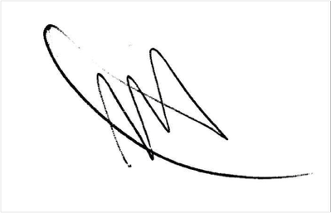

Bc. Miroslava Matejková, matrikár SATKD WT

V Bratislave, 3.7.2026

